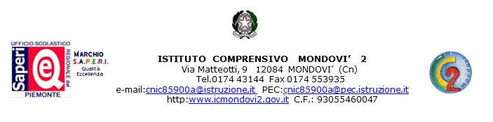
Allegato n.1

VALUTAZIONE COMPORTAMENTO

SCUOLA DELL’INFANZIA…………………………………….. Ultima data rilevazione…………………

ALUNNO………………………………………………………….. Data di nascita ………………………...

 | 1° Quadrimestre  LIVELLO DI VALUTAZIONE  Data……….. |  |  |  |  | 2° Quadrimestre  LIVELLO DI VALUTAZIONE  Data………..
INDICATORI DI COMPORTAMENTO | 1 | 2 | 3 | 4 | 5 | 1 | 2 | 3 | 4 | 5
Rispetto dell’adulto:
1) saluta spontaneamente
2) riconoscere l’autorevolezza dell’adulto
3) comprende e accetta il rimprovero
Rispetto dei compagni: si relaziona in modo positivo con i compagni
Rispetto del materiale (sa riordinare, sa usarlo in modo appropriato)
Rispetto delle regole di convivenza
Comportamento a mensa
Partecipazione attiva
Senso di responsabilità: comprensione degli effetti delle proprie azioni

LEGENDA LIVELLO DI VALUTAZIONE:
Insegnanti
…………………………………
…………………………………
…………………………………
……………………………………
5.Comportamento eccellente
4.Comportamento corretto
3.Comportamento abbastanza corretto
2.Comportamento da migliorare
1.Comportamento non adeguato

